UPUTSTVO ZA PACIJENTA

▲ TREVICTA, suspenzija za injekciju sa produženim oslobađanjem, 175 mg/ 0,875 ml
Pakovanje: ukupno 1 napunjeni injekcioni špric, 1 x 0,875 ml
▲ TREVICTA, suspenzija za injekciju sa produženim oslobađanjem, 263 mg/ 1,315 ml
Pakovanje: ukupno 1 napunjeni injekcioni špric, 1 x 1,315 ml
▲ TREVICTA, suspenzija za injekciju sa produženim oslobađanjem, 350 mg/ 1,750 ml
Pakovanje: ukupno 1 napunjeni injekcioni špric, 1 x 1,750 ml
▲ TREVICTA, suspenzija za injekciju sa produženim oslobađanjem, 525 mg/ 2,625 ml
Pakovanje: ukupno 1 napunjeni injekcioni špric, 1 x 2,625 ml

Proizvođač: | Janssen Pharmaceutica N.V.
Adresa: | Turnhoutseweg 30, 2340 Beerse, Belgija
Podnosilac zahtjeva: | Glosarij d.o.o.
Adresa: | Vojislavljevića 76, Podgorica, Crna Gora

▲ TREVICTA®, 175 mg/ 0,875 ml, suspenzija za injekciju sa produženim oslobađanjem
▲ TREVICTA®, 263 mg/ 1,315 ml, suspenzija za injekciju sa produženim oslobađanjem
▲ TREVICTA®, 350 mg/ 1,750 ml, suspenzija za injekciju sa produženim oslobađanjem
▲ TREVICTA®, 525 mg/ 2,625 ml, suspenzija za injekciju sa produženim oslobađanjem

INN: paliperidon

Pažljivo pročitajte ovo uputstvo, prije nego što počnete da koristite ovaj lijek.
- Uputstvo sačuvajte. Može biti potrebno da ga ponovo pročitate.
- Ako imate dodatnih pitanja, obratite se svom ljekaru ili farmaceutu.
- Ovaj lijek propisan je Vama i ne smijete ga davati drugima. Može da im škodi, čak i kada imaju iste znake bolesti kao i Vi.
- Ako Vam se javi bilo koje neželjeno dejstvo recite to svom ljekaru, farmaceutu ili medicinskoj sestri. Ovo uključuje i bilo koja neželjena dejstva koja nijesu navedena u ovom uputstvu.

U ovom uputstvu pročitaćete:

- Šta je lijek TREVICTA i čemu je namijenjen
- Šta treba da znate prije nego što uzmete lijek TREVICTA
- Kako se primenjuje lijek TREVICTA
- Moguća neželjena dejstva
- Kako čuvati lijek TREVICTA
- Dodatne informacije

1. ŠTA JE LIJEK TREVICTA I ČEMU JE NAMIJENJEN

Lijek TREVICTA sadrži aktivnu supstancu paliperidon koja pripada grupi antipsihotičkih ljekova i koristi se za terapiju održavanja kod simptoma shizofrenije kod odraslih.

Ako ste imali dobar odgovor na liječenje paliperidon palmitatom u obliku injekcije koju ste dobijali jednom mjesečno, Vaš ljekar može da započne terapiju lijekom TREVICTA.

Shizofrenija je bolest sa „pozitivnim" i „negativnim" simptomima. Pozitivno znači da su pretjerano izraženi simptomi koji normalno nijesu prisutni. Na primjer, osoba koja boluje od shizofrenije može da čuje glasove ili vidi stvari koje nijesu prisutne (to su halucinacije), vjeruje u stvari koje nijesu istinite (to su sumanutosti), ili da bude neuobičajeno sumnjičava prema drugima. Negativno znači izostanak ponašanja ili osjećanja koji su normalno prisutni. Na primjer, osoba koja boluje od shizofrenije može da djeluje povučeno i može reagovati bez ikakvih emocija, ili može da joj bude teško da se jasno i logično izražava. Osobe koje boluju od ove bolesti se mogu takođe osećati depresivno, anksiozno, napeto ili mogu imati osjećaj krivice.
Lijek TREVICTA može da pomogne da se ublaže simptomi Vaše bolesti i da se umanji mogućnost da se Vaši simptomi ponovo jave.

2. ŠTA TREBA DA ZNATE PRIJE NEGO ŠTO UZMETE LIJEK TREVICTA

Lijek TREVICTA ne smijete koristiti:
- ako ste alergični na paliperidon ili bilo koji drugi sastojak ovog lijeka (naveden u odjeljku 6).
- ako ste alergični na druge antipsihotičke ljekove koji sadrže supstancu risperidon.

Kada uzimate lijek TREVICTA, posebno vodite računa:
Obratite se svom ljekaru, farmaceutu ili medicinskoj sestri prije nego počnete da koristite lijek TREVICTA.
Ovaj lijek nije ispitivan kod starijih bolesnika sa demencijom. Međutim, stariji bolesnici sa demencijom, koji se liječe drugim sličnim ljekovima, mogu imati povećan rizik od moždanog udara ili smrti (vidjeti odjeljak 4).

Svi ljekovi imaju neželjena dejstva, a neka od neželjenih dejstava ovog lijeka mogu da pogoršaju simptome drugih bolesti. Zbog toga je važno da sa svojim ljekarom porazgovarate o sljedećim bolestima koje se možda mogu pogoršati tokom terapije ovim lijekom:
- ako imate Parkinsonovu bolest
- ako Vam je ikada bilo dijagnostikovano stanje čiji simptomi uključuju visoku temperaturu i ukočenost mišića (poznato i pod nazivom maligni neuroleptički sindrom)
- ako ste ikada doživeli trzanje mišića ili nagle pokrete lica, jezika ili drugih djelova tijela koje ne možete da kontrolišete (tardivna diskinezija)
- ako znate da ste u prošlosti imali nizak nivo bijelih krvnih zrnaca (što je možda bilo izazvano drugim ljekovima ili na njega nijesu uticali drugi ljekovi)
- ako imate šećernu bolest ili sklonost za šećernu bolest
- ako ste imali rak dojke ili tumor hipofize u mozgu
- ako bolujete od bolesti srca ili uzimate ljekove za bolesti srca zbog kojih ste skloni niskom krvnom pritisku
- ako imate nizak krvni pritisak kada iznenada ustanete ili se uspravite
- ako ste imali epileptičke napade (konvulzije)
- ako imate problema sa bubrezima
- ako imate problema sa jetrom
- ako imate produženu i/ili bolnu erekciju
- ako imate problema sa kontrolom tjelesne temperature ili pregrijavanjem
- ako imate abnormalno visoki nivo hormona prolaktina u krvi ili ako imate tumor koji je možda zavisan od prolaktina
- ako ste Vi ili neko u Vašoj porodici imali krvne ugruške, jer su antipsihotici povezani sa nastankom krvnih ugrušaka.

Ako imate ma koje od navedenih stanja, recite to svom ljekaru, jer će možda željeti da Vam prilagodi dozu ili da Vas neko vrijeme prati.

Budući da je kod pacijenata koji uzimaju ovaj lijek veoma rijetko zabilježen opasno nizak broj određene vrste bijelih krvnih zrnaca koja su potrebna za borbu protiv infekcije u Vašoj krvi, Vaš ljekar će možda da Vam kontroliše broj bijelih krvnih zrnaca.

Čak i ako ste prethodno podnosili oralni paliperidon ili risperidon, u rijetkim slučajevima se javljaju alergijske reakcije poslije injekcija lijeka TREVICTA. Odmah zatražite medicinsku pomoć ako Vam se pojavi osip, oticanje grla, svrab ili problemi sa disanjem, jer to mogu biti znaci ozbiljne alergijske reakcije.

Ovaj lijek može da dovede do povećanja tjelesne mase. Značajno povećanje mase može štetno da utiče na Vaše zdravlje. Potrebno je da Vam ljekar redovno mjeri tjelesnu masu.

Budući da je kod pacijenata koji uzimaju ovaj lijek zabilježena šećerna bolest ili pogoršanje već postojeće šećerne bolesti, Vaš ljekar treba da provjerava prisustvo znakova koji upućuju na visoki šećer u krvi. Kod pacijenata koji već pate od šećerne bolesti, glukozu u krvi treba redovno kontrolisati.

Pošto ovaj lijek može da smanji Vaš nagon na povraćanje, postoji mogućnost da prikrije normalan odgovor organizma na unos otrovnih materija ili druge bolesti.

Tokom operacije oka zbog zamućenja sočiva (katarakta), zjenica (crni krug u sredini Vašeg oka) se možda neće proširiti onoliko koliko je potrebno. Takođe, dužica (obojeni dio oka) može postati mekana tokom operacije i tako dovesti do oštećenja oka. Ukoliko imate u planu operaciju oka, svakako obavijestite svog oftalmologa da uzimate ovaj lijek

Djeca i adolescenti
Ovaj lijek se ne primjenjuje kod djece i adolescenata mlađih od 18 godina. Nije poznato da li je ovaj lijek bezbjedan i efikasan kod tih bolesnika.

Primjena drugih ljekova
Obavijestite svog ljekara ako uzimate, nedavno ste uzeli ili biste mogli da uzmete bilo koje druge ljekove.

Uzimanje ovog lijeka sa karbamazepinom (antiepileptik i stabilizator raspoloženja) može da iziskuje promjenu Vaše doze ovog lijeka.

Budući da ovaj lijek prvenstveno djeluje u mozgu, primjena drugih ljekova koji djeluju u mozgu, kao što su drugi psihijatrijski ljekovi, opioidi, antihistaminici i ljekovi za spavanje, može da izazove prekomjerno izražena neželjena dejstva kao što su pospanost ili druga dejstva na mozak.

Pošto da ovaj lijek može da snizi krvni pritisak, potreban je oprez kad se primjenjuje zajedno sa drugim ljekovima koji snižavaju krvni pritisak.

Ovaj lijek može da oslabi dejstvo ljekova protiv Parkinsonove bolesti i sindroma nemirnih nogu (npr. levodope).

Ovaj lijek može da izazove poremećaj elektrokardiograma (EKG-a), koja se manifestuje produženim vremenom sprovođenja električnog impulsa kroz neke djelove srca (naziva se „produženje QT intervala"). Takvo dejstvo imaju i neki ljekovi za liječenje srčanog ritma, za liječenje infekcija i drugi antipsihotici.

Ako ste već ranije imali konvulzije (epileptične napade), ovaj lijek može da poveća mogućnost da se one ponovo jave. Takvo dejstvo imaju i neki ljekovi za liječenje depresije, za liječenje infekcija i drugi antipsihotici.

Uzimanje lijeka TREVICTA sa hranom ili pićima
Alkohol treba izbjegavati.

Primjena lijeka TREVICTA u periodu trudnoće i dojenja
Ako ste trudni ili dojite, mislite da biste mogli biti trudni ili planirate da imate dijete, obratite se svom ljekaru ili farmaceutu za savjet prije nego uzmete ovaj lijek. Ne treba da uzimate ovaj lijek u trudnoći, osim ako o tome nijeste razgovarali sa svojim ljekarom. Sljedeći simptomi mogu da se jave kod novorođenčadi čije su majke uzimale paliperidon u posljednjem trimestru (posljednja tri mjeseca trudnoće): drhtavica, ukočenost i/ili slabost mišića, pospanost, uznemirenost, problemi sa disanjem i otežano hranjenje. Ako kod djeteta primijetite bilo koji od ovih simptoma, potražite medicinsku pomoć za svoje dijete.

Ovaj lijek može da se prenese kroz majčino mlijeko sa majke na bebu i tako naškodi bebi. Zbog toga ne smijete da dojite dok primate ovaj lijek.

Uticaj lijeka TREVICTA na upravljanje motornim vozilima i rukovanje mašinama
Tokom terapije ovim lijekom mogu da se jave omaglica, ekstremno jaki umor i problemi sa vidom (vidjeti odjeljak 4). To treba da se uzme u obzir prije aktivnostima u kojima je potrebna potpuna budnost, npr. prilikom upravljanja vozilima ili rukovanja mašinama.

Važne informacije o nekim sastojcima lijeka TREVICTA
Ovaj lijek sadrži manje od 1 mmola natrijuma (23 mg) po dozi, odnosno, suštinski je bez natrijuma.

3. KAKO SE UPOTREBLJAVA LIJEK TREVICTA

Ovaj lijek će Vam dati Vaš ljekar ili drugi zdravstveni radnik. Vaš ljekar će Vam reći kada treba da primite sljedeću injekciju. Važno je da ne propustite svoju zakazanu dozu. Ako ne možete da dođete u dogovoreno vrijeme, svakako odmah nazovite ljekara da što prije ugovorite drugi termin.

Injekciju lijeka TREVICTA ćete primiti u nadlakticu ili pozadinu (gluteus) jednom na svaka 3 mjeseca.

Zavisno od Vaših simptoma, kada budete primali narednu zakazanu injekciju, Vaš ljekar može da poveća ili snizi količinu lijeka koju primate.

Bolesnici sa problemima sa bubrezima
Ako imate blage probleme sa bubrezima Vaš ljekar će odrediti odgovarajuću dozu lijeka TREVICTA na osnovu doze paliperidon palmitata u obliku 1-mjesečne injekcije koju ste primali. Ako imate umjerene ili teške probleme sa bubrezima, ne biste trebali da primate ovaj lijek.

Starije osobe
Vaš ljekar će Vam odrediti dozu ovog lijeka ako imate oslabljenu funkciju bubrega.

Ako ste uzeli više lijeka TREVICTA nego što je trebalo
Ovaj lijek ćete dobijati pod medicinskim nadzorom; stoga je malo vjerovatno da ćete dobiti preveliku dozu.

Bolesnici koji prime previše paliperidona mogu da razviju sljedeće simptome: omamljenost ili sedaciju, ubrzano kucanje srca, nizak krvni pritisak, abnormalni nalaz EKG-a (bilježenje električnih signala rada srca), ili spore ili abnormalne pokrete lica, tijela, ruku ili nogu.

Ako naglo prestanete da uzimate lijek TREVICTA
Ako prestanete da primate injekcije, Vaši simptomi shizofrenije mogu da se pogoršaju. Ne treba da prestanete da koristite ovaj lijek, osim ako Vam to nije rekao Vaš ljekar.

U slučaju bilo kakvih pitanja u vezi sa primjenom ovog lijeka, obratite se Vašem ljekaru ili farmaceutu

4. MOGUĆA NEŽELJENA DEJSTVA
Kao i svi ljekovi, ovaj lijek može da prouzrokuje neželjena dejstva, iako ona ne moraju da se jave kod svih pacijenata koji uzimaju ovaj lijek.

Odmah obavijestite svog ljekara ako:
- Vam se pojave krvni ugrušci u venama, naročito u nogama (simptomi uključuju oticanje, bol i crvenilo noge), koji mogu da putuju kroz krvne sudove prema plućima uzrokujući bol u grudnom košu i otežano disanje. Ukoliko primijetite bilo koji od ovih simptoma odmah tražite medicinsku pomoć.
- imate demenciju i osjetite iznenadnu promjenu u Vašem mentalnom stanju, ili iznenadnu slabost ili obamrlost lica, ruku ili nogu, naročito jedne strane, ili nerazumljivo pričate, čak i kraće vrijeme. Ovo mogu biti znakovi moždanog udara.
- osjetite groznicu, ukočenost mišića, znojenje ili smanjeni nivo svijesti (poremećaj koji se naziva "neuroleptički maligni sindrom"). Možda Vam je potrebna neodložna medicinska pomoć.
- ste muškarac i osjećate produženu, ili bolnu erekciju. To se zove prijapizam. Možda Vam je potrebna neodložna medicinska pomoć.
- osjetite nevoljne ritmičke pokrete jezika, usana i lica. Možda će biti potrebno ukidanje liječenja paliperidonom.
- doživite tešku alergijsku reakciju koja se odlikuje groznicom, otokom usta, lica, usana ili jezika, nedostatkom vazduha, svrabom, osipom kože i ponekad padom krvnog pritiska (može da se razvije u „anafilaktičku reakciju"). Čak i ako ste prethodno podnosili oralni risperidon ili oralni paliperidon, u rijetkim slučajevima ove alergijske reakcije javile su se poslije primjene injekcija paliperidona.
- planirate operaciju oka, obavezno recite svom oftalmologu da uzimate ovaj lijek. Tokom operacije na oku za zamućenje sočiva (katarakta), dužica (obojeni dio oka) može postati mekana tokom operacije (poznato kao „sindrom meke dužice “) što može da dovede do oštećenja oka.
- znate da imate opasno nizak broj određene vrste bijelih krvnih zrnaca koja je potrebna za borbu protiv infekcije u Vašoj krvi.

Mogu se javiti sljedeća neželjena dejstva:

Veoma česta neželjena dejstva (mogu da se jave kod više od 1 na 10 pacijenata koji uzimaju lijek):
- poteškoće se uspavljivanjem ili ostajanjem u snu.

Česta neželjena dejstva (mogu da se jave kod najviše 1 na 10 pacijenata koji uzimaju lijek):
- opšti simptomi prehlade, infekcija mokraćnih puteva, osjećaj kao da imate grip
- lijek TREVICTA može da poveća nivoe hormona koji se zove „prolaktin" što se može vidjeti u analizama krvi (što može, ali ne mora da izazove simptome). Kada se jave simptomi zbog visokog nivoa prolaktina, oni mogu uključivati: (kod muškaraca) oticanje dojki, teškoće u postizanju ili održavanju erekcija, ili druge polne poremećaje; (kod žena) neprijatan osjećaj u dojkama, curenje mlijeka iz dojki, izostanak menstrualnih ciklusa, ili drugi problemi sa ciklusom.
- visok šećer u krvi, porast težine, gubitak težine, smanjen apetit
- razdražljivost, depresija, anksioznost
- osjećaj nemira
- parkinsonizam: Ovo stanje može uključivati spore ili umanjene pokrete, osjećaj ukočenosti ili stezanja mišića (ovo čini Vaše pokrete isprekidanim) i ponekad čak i osjećaj’’zaleđenosti mišića’’, a nakon toga ponovno uspostavljanje pokreta. Drugi znaci parkinsonizma uključuju: spor hod sa vučenjem nogu, tremor u miru, povećano lučenje pljuvačke i/ili balavljenje i gubitak izraza na licu.
- nemir, osjećaj pospanosti ili smanjena budnost
- distonija: Ovo stanje uključuje nevoljne spore ili stalne nevoljne kontakcije mišića. Iako mogu zahvatiti bilo koji deo tijela (i mogu dovesti do abnormalnog držanja), distonija često zahvata mišiće lica, uključujući abnormalne pokrete očiju, usta, jezika ili vilice.
- omaglica
- diskinezija: Ovo stanje uključuje nevoljne mišićne pokrete, i može uključivati ponavljajuće, ukočene pokrete ili pokrete previjanja ili trzanje.
- tremor (podrhtavanje)
- glavobolja
- brzi otkucaji srca
- visok krvni pritisak
- kašalj, zapušen nos
- bol u trbuhu, povraćanje, mučnina, zatvor, proliv, problemi sa varenjem, zubobolja
- povišene transaminaze jetre u krvi
- bol u kostima ili mišićima, bol u leđima, bol u zglobovima
- gubitak menstrualnog ciklusa, curenje mlijeka iz dojki
- groznica, slabost, umor
- reakcija na mjestu ubrizgavanja lijeka, uključujući svrab, bol ili otok.

Povremena neželјena dejstva (mogu da se jave kod najviše 1 na 100 pacijenata koji uzimaju lijek):
- upala pluća, infekcija u grudnom košu (bronhitis), infekcija disajnih puteva, infekcija sinusa, infekcija bešike, infekcija uha, upala krajnika, gljivična infekcija noktiju, infekcija kože
- smanjen broj bijelih krvnih zrnaca, smanjenje vrste bijelih krvnih zrnaca koje pomažu u sprečavanju infekcije, smanjen broj trombocita (krvnih ćelija koje pomažu da se zaustavi krvarenje), anemija
- alergijska reakcija
- šećerna bolest ili pogoršanje postojeće šećerne bolesti, povišen insulin (hormon koji kontroliše nivoe šećera u krvi) u krvi
- pojačan apetit
- gubitak apetita koji za posljedicu ima pothranjenost i nisku tjelesnu težinu
- visoke trigliceride u krvi (masnoća), povišen holesterol u krvi
- poremećaj spavanja, pojačano raspoloženje (manija), smanjena polna želja, nervoza, noćne more
- tardivna diskinezija (grčevi ili trzaji lica, jezika ili drugih djelova tijela koji se ne mogu kontrolisati). Obavijestite odmah Vašeg ljekara ukoliko osjetite nevoljne ritmične pokrete jezika, usta i lica. Možda će biti potrebno ukidanje terapije ovim lijekom
- nesvjestica, neodoljiva potreba za pokretanjem djelova tijela, omaglica poslije ustajanja, poremećaj pažnje, problemi sa govorom, gubitak ili poremećaj čula ukusa, smanjen osjećaj kože na bol i dodir, osjećaj mravinjanja, bockanja ili obamrlosti kože
- zamagljen vid, infekcija oka ili "crveno oko", suvo oko
- osjećaj vrtoglavice (vertigo), zujanje u ušima, bol u uhu
- prekid sprovođenja između gornjih i donjih djelova srca, abnormalno sprovođenje električnih impulsa u srcu, produženje QT intervala u srcu, brzi otkucaji srca poslije ustajanja, usporen srčani rad, abnormalan električni zapis srca (elektrokardiogram ili EKG), treperenje ili osjećaj lupanja u grudnom košu (palpitacije)
- nizak krvni pritisak, nizak krvni pritisak poslije ustajanja (zbog toga, neki ljudi koji uzimaju ovaj lijek mogu da osjete nesvjesticu, omaglicu ili mogu da izgube svijest pošto naglo ustanu ili se usprave)
- kratak dah, suženje disajnih puteva, zviždanje, gušobolja, krvarenje iz nosa
- neprijatan osjećaj u stomaku, infekcija želuca ili crijeva, otežano gutanje, suva usta, pretjerano ispuštanje gasova ili vjetrova
- povišen GGT (enzim jetre koji se zove gama-glutamiltransferaza) u krvi, povišeni enzimi jetre u krvi
- koprivnjača, svrab, osip, opadanje kose, ekcem, suva koža, crvenilo kože, akne
- povišen CPK (kreatin fosfokinaza) u krvi, enzim koji se ponekad oslobađa sa razgradnjom mišića,
- grčevi u mišićima, ukočenost zglobova, mišićna slabost, bol u vratu
- inkontinencija (gubitak kontrole) mokraće, učestalo mokrenje, bol pri mokrenju
- erektilni poremećaj, poremećaj ejakulacije, izostanak menstrualnih ciklusa ili drugi problemi sa ciklusom (kod žena), razvoj dojki kod muškaraca, polna disfunkcija, bol u dojkama
- otoci lica, usta, očiju ili usana, otoci tijela, ruku ili nogu
- povećanje tjelesne temperature
- promjena načina hoda
- bol u grudnom košu, osjećaj neprijatnosti u grudnom košu, osjećaj lošeg stanja
- otvrdnuće kože
- pad.

Rijetka neželјena dejstva (mogu da se jave kod najviše 1 na 1000 pacijenata koji uzimaju lijek):
- infekcija oka
- zapaljenje kože izazvano grinjama, lokalizovana gnojna upala ispod kože
- porast broja eozinofila (vrste bijelih krvnih zrnaca) u krvi
- neodgovarajuće lučenje hormona koji kontroliše zapreminu mokraće
- šećer u mokraći
- po život opasne komplikacije nekontrolisane šećerne bolesti
- nizak šećer u krvi
- prekomjerno pijenje vode
- zbunjenost
- hodanje u snu (mjesečarenje)
- nedostatak emocija
- nemogućnost postizanja orgazma
- neuroleptični maligni sindrom (zbunjenost, smanjen nivo svijesti ili potpuni gubitak svijesti, visoka temperatura i teška ukočenost mišića), iznenadni gubitak dotoka krvi u mozak (šlog ili ’’mali šlog’’), izostanak odgovora na stimulus, gubitak svijesti, nizak nivo svijesti, konvulzije (napadi), poremećaj ravnoteže
- nenormalna koordinacija
- glaukom (povišen pritisak u očnoj jabučici)
- problemi sa pokretanjem očiju, kolutanje očiju, prekomjerna osjetljivost očiju na svjetlost, pojačano suzenje, crvenilo očiju
- lepršanje pretkomora (abnormalan ritam srca), nepravilni otkucaji srca
- krvni ugrušci u venama, naročito nogama (simptomi uključuju otok, bol i crvenilo noge). Ako primijetite bilo koji od ovih simptoma odmah tražite medicinski savjet.
- iznenadno povećanje protoka krvi (naleti vrućine)
- problemi sa disanjem u snu (apneja u snu)
- kongestija (zapušenost) pluća
- šištanje u plućima pri disanju
- upala pankreasa, otečen jezik, inkontinencija stolice, veoma tvrda stolica
- ispucale usne
- kožni osip povezan sa lijekom, zadebljavanje kože, perut
- oticanje zglobova
- nemogućnost mokrenja
- neprijatan osjećaj u dojkama, povećanje žlijezda u dojkama, povećanje dojki
- vaginalni sekret
- veoma niska tjelesna temperatura, jeza, osjećaj žeđi
- simptomi zbog obustavljanja lijeka
- nakupljanje gnoja uzrokovano infekcijom na mjestu davanja injekcije, duboka infekcija kože, cista na mjestu ubrizgavanja, modrica na mjestu ubrizgavanja.

Nepoznata učestalost: ne može se procijeniti na osnovu dostupnih podataka
- opasno nizak broj određene vrste bijelih krvnih zrnaca u krvi koja je potrebna da bi se organizam borio protiv infekcija
- teška alergijska reakcija koja se odlikuje groznicom, otečenim ustima, licem, usnama ili jezikom, nedostatkom vazduha („kratak dah “), svrabom, kožnim osipom i ponekad padom krvnog pritiska
- opasno prekomjerni unos vode
- poremećaj ishrane u vezi sa spavanjem
- koma zbog nekontrolisane šećerne bolesti
- trešenje glave
- krvni ugrušak u plućima koji izaziva bol u grudima i teškoće pri disanju. Ako primijetite bilo koji od ovih simptoma odmah tražite medicinski savjet.
- brzo, plitko disanje, upala pluća uzrokovana udisanjem hrane, poremećaj glasa
- smanjena količina kiseonika u djelovima tijela (zbog smanjenog protoka krvi)
- začepljenje crijeva, nedostatak pokretanja mišića crijeva što uzrokuje začepljenje
- žuta prebojenost kože i očiju (žutica)
- ozbiljna alergijska reakcija praćena otocima, koja može da uključi grlo i dovede do otežanog disanja
- promjena boje kože, perutava koža ili skalp, svrab kože ili skalpa
- nenormalno držanje
- novorođenčad čije su majke tokom trudnoće uzimale lijek TREVICTA mogu da razviju neželjena dejstva lijeka i/ili simptome obustave lijeka, kao što su razdražljivost, spore ili kontinuirane mišićne kontrakcije, drhtanje, pospanost, problemi s disanjem ili hranjenjem
- prijapizam (produžena erekcija penisa koja može zahtijevati hiruški zahvat)
- pad tjelesne temperature
- odumiranje ćelija kože na mjestu ubrizgavanja, čir na mjestu ubrizgavanja.

Prijavljivanje sumnji na neželjena dejstva

Ako Vam se javi bilo koje neželjeno dejstvo recite to svom ljekaru, farmaceutu ili medicinskoj sestri. Ovo uključuje i bilo koja neželjena dejstva koja nijesu navedena u ovom uputstvu. Neželjena dejstva možete prijavljivati direktno kod zdravstvenih radnika, čime ćete pomoći u dobijanju više informacija o bezbjednosti ovog lijeka.

5. KAKO ČUVATI LIJEK TREVICTA
Rok upotrebe
2 godine

Ovaj lijek se ne sme koristiti posle isteka roka upotrebe navedenog na kutiji. Rok upotrebe se odnosi na posljednji dan navedenog mjeseca.

Čuvanje
Čuvati lijek van vidokruga i domašaja djece.

Ovaj lijek ne zahtjeva posebne uslove čuvanja.

Neupotrijebljeni ljekovi se predaju apoteci u kojoj je istaknuto obavještenje da se u toj apoteci prikupljaju neupotrijebljeni ljekovi od građana. Neupotrijebljeni ljekovi se ne smiju bacati u kanalizaciju ili zajedno sa komunalnim otpadom. Ove mjere će pomoći u zaštiti životne sredine.
6. DODATNE INFORMACIJE
Šta sadrži lijek TREVICTA

Aktivna supstanca je paliperidon.

Svaki napunjen injekcioni špric lijeka TREVICTA 175 mg/ 0,875 ml sadrži 273 mg paliperidon palmitata.
Svaki napunjen injekcioni špric lijeka TREVICTA 263 mg/ 1,315 ml sadrži 410 mg paliperidon palmitata.
Svaki napunjen injekcioni špric lijeka TREVICTA 350 mg/ 1,750 ml sadrži 546 mg paliperidon palmitata.
Svaki napunjen injekcioni špric lijeka TREVICTA 525 mg/ 2,625 ml sadrži 819 mg paliperidon palmitata.

Ostali sastojci su:
Polisorbat 20
Polietilenglikol 4000
Limunska kisjelina, monohidrat
Natrijum dihidrogenfosfat, monohidrat
Natrijum hidroksid (za podešavanje pH)
Voda za injekcije

Kako izgleda lijek TREVICTA i sadržaj pakovanja
Lijek TREVICTA je bijela do skoro bijela suspenzija za injekciju sa produženim oslobađanjem u napunjenom injekcionom špricu koji će Vaš ljekar ili medicinska sestra snažno protresti kako bi se ponovo napravila suspenzija prije nego što se da putem injekcije.

Svako pakovanje sadrži 1 napunjeni injekcioni špric i 2 igle.

Na tržištu se ne moraju nalaziti sve veličine pakovanja.

Nosilac dozvole i proizvođač
Nosilac dozvole za lijek
Glosarij d.o.o.
Vojislavljevića 76, 81000 Podgorica, Crna Gora
Proizvođač
Janssen Pharmaceutica N.V.
Turnhoutseweg 30
2340 Beerse
Belgija

Ovo uputstvo je posljednji put odobreno
Septembar, 2018. godine

Režim izdavanja lijeka
Ograničen recept.
Broj i datum dozvole

▲ TREVICTA, suspenzija za injekciju sa produženim oslobađanjem, 175 mg/ 0,875 ml, napunjeni injekcioni špric, 1 x 0,875 ml: 2030/18/420 – 426 od 10.09.2018. godine
▲ TREVICTA, suspenzija za injekciju sa produženim oslobađanjem, 263 mg/ 1,315 ml, napunjeni injekcioni špric, 1 x 1,315 ml: 2030/18/421 – 427 od 10.09.2018. godine
▲ TREVICTA, suspenzija za injekciju sa produženim oslobađanjem, 350 mg/ 1,750 ml, napunjeni injekcioni špric, 1 x 1,750 ml: 2030/18/374 – 428 od 10.09.2018. godine
▲ TREVICTA, suspenzija za injekciju sa produženim oslobađanjem, 525 mg/ 2,625 ml, napunjeni injekcioni špric, 1 x 2,625 ml: 2030/18/422 – 429 od 10.09.2018. godine

INFORMACIJE NAMIJENJENE LJEKARIMA I ZDRAVSTVENIM RADNICIMA
Sljedeće informacije su namijenjene isključivo ljekarima i zdravstvenim radnicima i treba da ih pročita ljekar ili zdravstveni radnik zajedno sa kompletnim informacijama o propisivanju (Sažetak karakteristika lijeka).

  meseca | Primijeniti na svaka 3 mjeseca
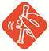 | Špric snažno protresati najmanje 15 sekundi

Samo za intramuskularnu injekciju. Ne primjenjivati nijednim drugim putem.
Važno
Prije upotrebe pročitajte kompletne instrukcije. Potrebno je posebno obratiti pažnju na ovo “korak po korak” uputstvo za upotrebu kako bi se pomoglo obezbjeđivanju uspješne primjene lijeka TREVICTA.
Lijek TREVICTA treba da bude primijenjen od strane zdravstvenog radnika kao pojedinačna injekcija.

NEMOJTE djeliti dozu na više injekcija.
Lijek TREVICTA je namijenjen isključivo za intramuskularnu upotrebu. Ubrizgavajte polako, duboko u mišić, vodeći računa da izbjegnete ubrizgavanje u krvni sud.
Doziranje
Lijek TREVICTA treba primijeniti jednom na svaka 3 mjeseca.

Priprema
Odlijepite jezičak naljepnice sa šprica i stavite ga u dosije pacijenta.
Lijek TREVICTA zahtijeva duže i snažnije protresanje nego paliperidon palmitat u obliku 1-mjesečne injekcije. Špric protresite snažno, sa vrhom šprica uperenim ka gore, tokom najmanje 15 sekundi u roku od 5 minuta prije primjene (vidjeti korak 2).

Odabir sigurnosne igle tankih zidova
Sigurnosne igle tankih zidova (engl. thin wall - TW) su dizajnirane za korišćenje sa lijekom TREVICTA. Važno je da se isključivo koriste igle koje se nalaze u pakovanju lijeka TREVICTA.

Sadržaj pakovanja doze
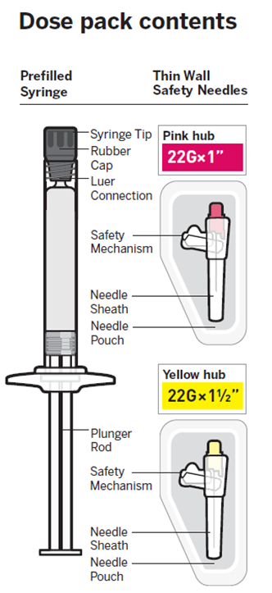
„Luer“
kontaktni navoj
Bezbjednosni mehanizam
Sadržaj pakovanja doze
Kesica za iglu
Futrola igle
Cijev klipa
0,72mm x 38,1mm
22Gx1¹/₂
Žuti vrh
Kesica za iglu
Futrola igle
Bezbjednosni mehanizam
0,72mm x 25,4mm
22Gx1”
Roze vrh
Gumeni zatvarač
Vrh šprica
Sigurnosne igle tankih zidova
Napunjeni injekcioni špric

Odaberite iglu
1
Odabir igle je određen mjestom ubrizgavanja i težinom pacijenta.

Ukoliko se primjenjuje injekcija u deltoidni mišić  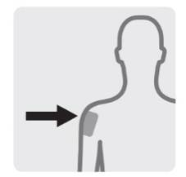  Ukoliko je težina pacijenta:  Manja od 90 kg  roze vrh  0,72mm x 25,4mm  90 kg ili više  žuti vrh  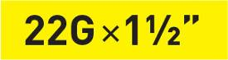  0,72mm x 38,1mm | Ukoliko se primjenjuje injekcija u glutealni mišić  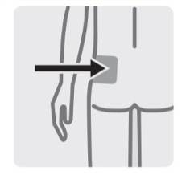  Bez obzira na težinu pacijenta:  žuti vrh  0,72mm x 38,1mm

Odmah odložite neiskorišćenu iglu u odobreni kontejner za oštre predmete. Nemojte je čuvati za buduću upotrebu.

Pripremite injekciju
2

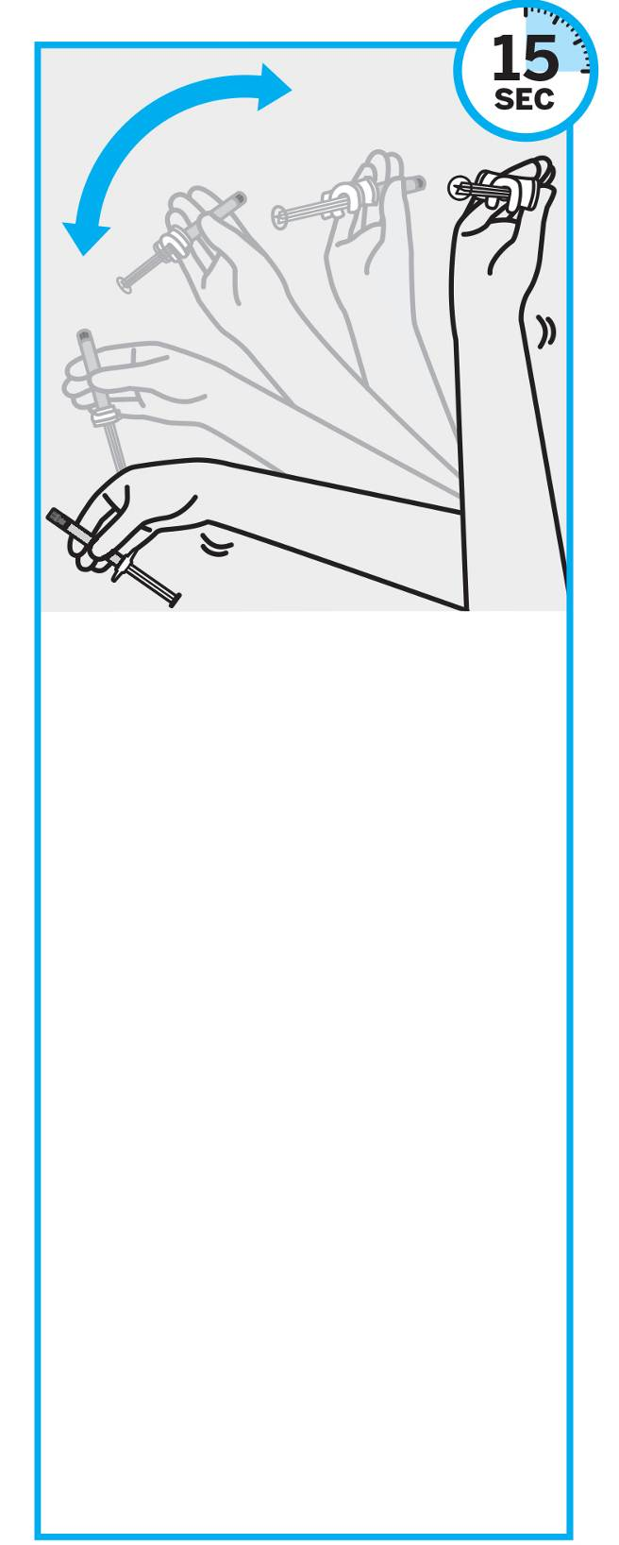
SEK.
Pređite na sljedeći korak odmah nakon protresanja. Ukoliko protekne više od 5 minuta prije ubrizgavanja, ponovo snažno protresite, sa vrhom šprica uperenim ka gore, najmanje 15 sekundi kako biste resuspendovali lijek.
SNAŽNO PROTRESATI najmanje 15 sekundi
Sa vrhom šprica uperenim ka gore, SNAŽNO PROTRESATI sa olabavljenim zglobom tokom najmanje 15 sekundi da bi se obezbijedila homogena suspenzija.
NAPOMENA: Ovaj lijek zahtijeva duže i snažnije protresanje nego paliperidon palmitat u obliku 1-mjesečne injekcije.
Provjerite supenziju
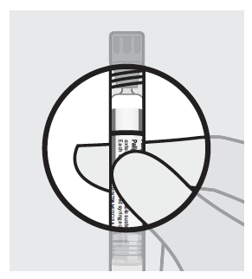
Nakon protresanja šprica najmanje 15 sekundi, provjerite izgled suspenzije kroz prozorčić za pregledanje.
Suspenzija treba da izgleda ujednačeno i da bude mliječno bijele boje.
Takođe je normalno da vidite male mehuriće vazduha.

Otvorite kesicu igle i uklonite zatvarač
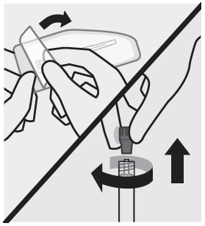
Najprije otvorite kesicu igle povlačenjem folije unazad do pola. Spustite je na čistu površinu.
Zatim, držeći špric uperen ka gore, okrenite i izvucite gumeni zatvarač da biste ga uklonili.
Uhvatite kesicu igle
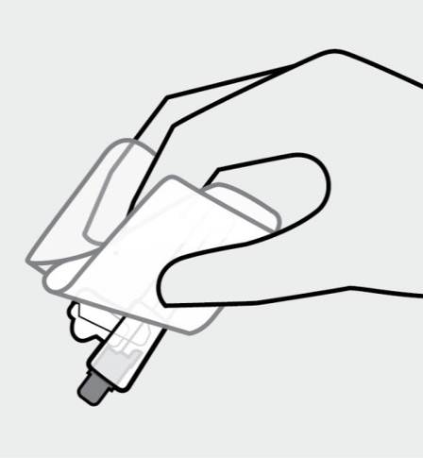
Savijte unazad foliju i plastično ležište igle. Zatim čvrsto uhvatite futrolu igle preko kesice, kao što je prikazano.

Pričvrstite iglu
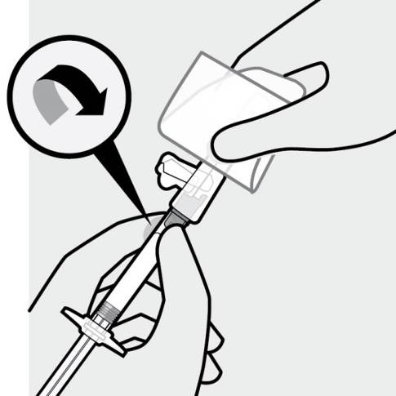
Svojom drugom rukom držite špric za „Luer kontaktni navoj i spojite ga sa sigurnosnom iglom nježnim pokretom zavrtanja u smjeru okretanja kazaljke na satu.
Nemojte uklanjati kesicu dok igla i špric nijesu bezbjedno pričvršćeni.

Uklonite futrolu igle
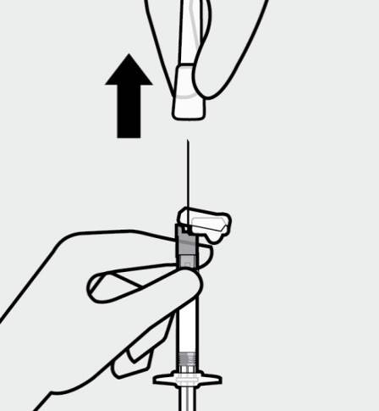
Povlačenjem pravim pokretom odvojite futrolu igle od igle.
Nemojte uvrtati futrolu, jer to može olabaviti iglu od šprica.

Uklonite mjehuriće vazduha
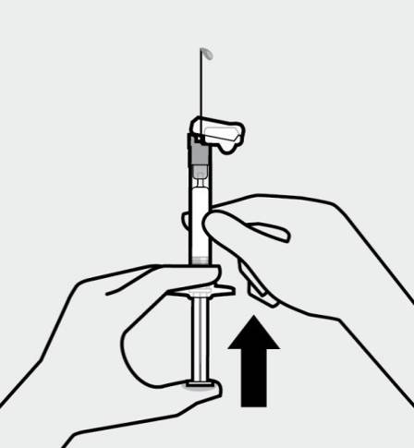
Držite špric uperen ka gore i nježno ga udarite kako bi se eventualni mehurići vazduha popeli na vrh.
Polako i pažljivo pritisnite cijev klipa ka gore kako biste uklonili vazduh.

Ubrizgavanje
3
Ubrizgavanje doze
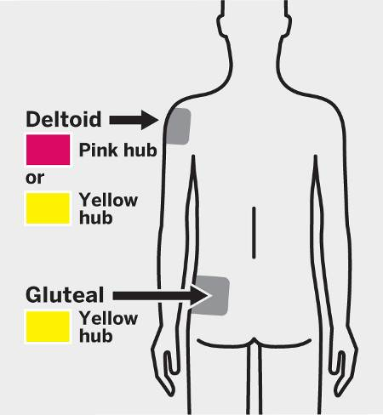
Roze vrh
Žuti vrh
Žuti vrh
Glutealno
ili osnova
Deltoidno
Polako ubrizgajte cjelokupni sadržaj šprica intramuskularno, duboko u odabrani deltoidni ili glutealni mišić.
Nemojte primjenjivati nijednim drugim putem.

Nakon ubrizgavanja
4
Zaštitite iglu
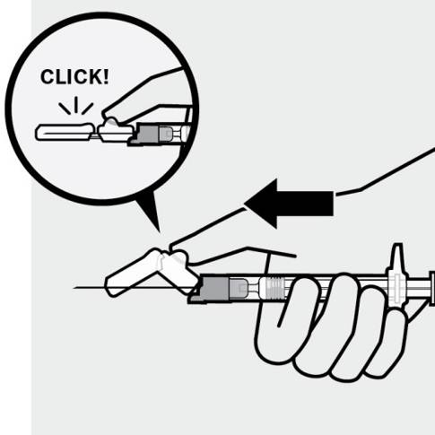
KLIK!
Nakon što je ubrizgavanje završeno, uz pomoć Vašeg palca ili ravne površine učvrstite iglu u sigurnosni mehanizam. Igla je učvršćena kada čujete zvuk „klik”.
Adekvatno odložite
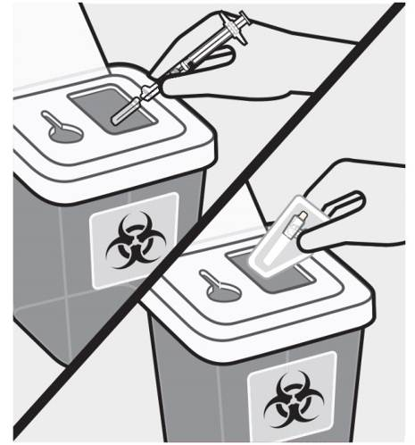

Odložite špric i neikorišćenu iglu u odobreni kontejner za oštre predmete.
Sigurnosne igle tankih zidova su dizajnirane specijalno za korišćenje sa lijekom TREVICTA. Neiskorišenu iglu treba odložiti i ne čuvati je za buduću upotrebu.

